Fabrizio Fazzino, CdL Ingegneria Informatica
E-mail: s176709@studenti.ing.unict.it
Tel.: (095)320718 - (0931)65227

Virtual Lab
Analisi delle problematiche relative alla implementazione di un modello di sicurezza e di un protocollo di autenticazione per l’accesso ad un Laboratorio Virtuale remoto mediante un browser WWW Java-enabled.

Versione alpha3 10/6/1996

Sommario

1 - Obiettivi del Laboratorio Virtuale
2 - Schema elementare di implementazione
2.1 Sicurezza per l’utente
2.2 Sicurezza per il laboratorio
2.3 Schema di implementazione
2.4 Monitoraggio degli accessi
2.5 Esecuzione distribuita dei compiti
3 - Modello di Sicurezza
3.1 Access Matrix
3.2 Propagazione delle autorizzazioni
3.3 Current Access Set
3.4 User History
4 - Protocollo di autenticazione
4.1 Fase di registrazione dell’utente
4.2 Algoritmi di crittografia
4.3 Generatore di chiavi casuali
4.4 Utilizzo dei due algoritmi
4.5 Schema del protocollo
A - Esempio di Applet Client/Server
B - Bibliografia

1 - Obiettivi del Laboratorio Virtuale

Il Laboratorio Virtuale è una delle nuove possibilità offerte dalle attuali tecnologie come ausilio per la didattica e la ricerca. Esso rende possibile ad un utente di accedere mediante Internet ad un vero e proprio laboratorio che mette a disposizione degli utenti una interfaccia tramite cui accedere a simulatori, tutorial e parti reali di impianti per il controllo di processo.
L’utente per instaurare il collegamento con il laboratorio remoto necessita solamente di un browser WWW Java-enabled (come Netscape Navigator 2.0, oppure HotJava della Sun attualmente in fase di beta-testing) oltre ovviamente ad una connessione Internet, e deve essere a conoscenza dell’indirizzo Http del laboratorio stesso.
Una volta effettuata la connessione, sulla macchina locale dell’utente viene trasferita l’interfaccia grafica, potente ed intuitiva, che permette all’utente in maniera molto semplice di leggere i tutorial relativi al laboratorio, nonché di settare le variabili di stato che agiscono sugli attuatori dell’impianto (reale o simulato) e di leggere i corrispondenti valori delle variabili di uscita fornite dai sensori.
Il Laboratorio Virtuale non è ovviamente aperto a tutti, ma solo agli utenti che abbiano le necessarie autorizzazioni. Il meccanismo di accesso dovrebbe allora essere il più granulare possibile, potendo di volta in volta identificare ogni utente e verificare quali permessi possiede: ad esempio gruppi di studenti potrebbero accedere selettivamente ai tutorial e ai simulatori che riguardano solo le materie di cui stanno seguendo i corsi, i docenti dovrebbero poter accedere ai tutorial anche col permesso di scrittura, e docenti e ricercatori dovrebbero poter accedere con le dovute precauzioni agli impianti reali messi a disposizione dalle imprese.
Con gli strumenti a disposizione è così possibile fare in modo che ad ogni utente, al momento dell’accesso, venga presentata una efficace interfaccia grafica che presenti solo le risorse del laboratorio su cui l’utente può vantare i necessari permessi di accesso.

2 - Schema elementare di implementazione

La realizzazione del laboratorio viene resa possibile grazie allo sviluppo del nuovo linguaggio Java da parte della Sun Microsystems [Error: Reference source not found]. E’ infatti grazie alla presenza di browser WWW Java-enabled che è possibile fornire a vari utenti l’accesso a programmi remoti senza fornire loro fisicamente il programma, ma lasciandolo su una macchina server e garantendo loro l’accesso tramite una interfaccia grafica eseguita sulle singole macchine locali.
Infatti i meccanismi classici per l’accesso remoto, come ‘telnet’, permettono in molti casi solo un accesso testuale, e non consentono di realizzare un meccanismo selettivo per concedere ad ogni utente una differente visione del laboratorio a seconda delle autorizzazioni di cui dispone.
Con il linguaggio di definizione degli ipertesti, HTML, sarebbe invece possibile realizzare per il laboratorio delle interfacce intuitive (sia pure con difficoltà notevolmente superiori a quelle che servono a scrivere un applet), ma permane il problema dell’implementazione dei meccanismi di sicurezza che rendano il laboratorio immune da attacchi da parte di utenti Internet non dotati dei necessari permessi.
Tutti tali problemi vengono risolti grazie alla presenza dei browser WWW Java-enabled, che permettono all’utente di eseguire programmi (“applet”) scaricati dalla rete. E’ proprio all’interno di un applet che porremo tutto il software necessario a salvaguardare la sicurezza dell’utente e del laboratorio.
Da questo momento distingueremo i programmi scritti mediante il linguaggio Java in due categorie [Error: Reference source not found,Error: Reference source not found] :
- applicazioni: sono dei programmi stand-alone che vengono tipicamente eseguiti su una macchina nella maniera classica; rispetto a tutti gli altri linguaggi ad alto livello l’unica differenza è che il linguaggio Java non è compilabile in binario ma richiede la presenza di un interprete.
- applet: sono dei programmi che possono essere collegati ad una pagina HTML per essere inviati sulla rete ed eseguiti (interpretati) sulla macchina richiedente.

Si è sottolineata la differenza tra i due tipi di programmi Java in quanto saranno entrambi necessari per la realizzazione del laboratorio virtuale: infatti, come sarà analizzato nel seguito, quando verrà descritto il modello Client/Server per la comunicazione tra l’utente ed il laboratorio, si vedrà come il server non sia altro che una applicazione che gira sulla macchina su cui è implementato il laboratorio, mentre il client utilizzato dall’utente è un applet che viene fatto eseguire sulla propria macchina grazie ad un opportuno browser.

2.1 Sicurezza per l’utente

L’accesso ad Internet può rivelarsi pericoloso per l’utente medio, il cui computer può essere soggetto ad attacchi di vario tipo da parte di ‘hacker’ remoti.
Gli attacchi classici cui la macchina dell’utente può essere soggetta sono solitamente i seguenti:
- un estraneo può cercare di carpire informazioni dalla macchina dell’ignaro utente ad esempio leggendo informazioni dal disco od intercettando dei messaggi riservati che l’utente invia o riceve;
- attacchi mirati a rendere la macchina non disponibile per l’utente stesso, magari inondando di messaggi il suo disco, o addirittura formattandolo, oppure modificando la configurazione del sistema in modo da renderlo instabile o non funzionante (questi attacchi sono detti del tipo “denial of service” );
- altri attacchi cosiddetti “di disturbo”, con cui l’hacker cerca di porsi all’attenzione dell’utente facendo comparire sul suo schermo o sul suo disco dei messaggi, per gioco o mitomania.

E’ per evitare attacchi di questo tipo che i più recenti browser WWW pongono delle serie restrizioni alle modalità con cui un applet scaricato dalla rete può essere eseguito in locale. Infatti senza che l’utente lo sappia un applet potrebbe, oltre alle sue normali evidenti funzionalità, leggere un file riservato dal disco dell’utente e spedirlo ad un host estraneo (si tratterebbe in questo caso di un “Trojan Horse”), oppure inondare di file il disco dell’utente fino a bloccargli il sistema.
Allora, per evitare questi attacchi, i browser WWW Java-enabled pongono per gli applet scaricati dalla rete le seguenti restrizioni:
- un applet non può accedere al file-system dell’utente;
- un applet non può accedere direttamente alla memoria, anche grazie all’eliminazione dei puntatori, per cui può solo definire delle variabili e degli oggetti e lavorare con questi (questa caratteristica vale anche per le applicazioni stand-alone);
- le uniche comunicazioni dell’applet con l’esterno possono avvenire tramite socket ma soltanto con l’host da cui l’applet è stato scaricato.

Queste restrizioni rendono l’utente praticamente sicuro che l’applet non potrà in alcun modo carpirgli informazioni o danneggiare il suo sistema; infatti, come evidenziato in [Error: Reference source not found], l’unica possibilità di attacco da parte di un applet rimane quella di espandersi in memoria (allocandola dinamicamente) fino ad occupare tutta quella che il Sistema Operativo locale gli alloca. Tale attacco non è di per sé pericoloso in quanto tutti i moderni sistemi operativi a 32 bit permettono di chiudere una applicazione qualora sia evidente che stia rendendo instabile il sistema.

2.2 Sicurezza per il laboratorio

Oltre ad evitare che il singolo utente possa essere fatto oggetto di attacchi, è cosa ben più importante fare in modo che il laboratorio virtuale stesso venga utilizzato solo secondo le modalità consentite; tale problema viene evidenziato bene se si fa notare che la connessione con il Laboratorio Virtuale dovrebbe consentire di accedere ad impianti reali (es. chimici, petrolchimici, elettrici, nucleari) e che dunque un accesso erroneo o da parte di un utente non autorizzato potrebbe portare, incoscientemente o volutamente, a situazioni di grave pericolo.
Mentre la sicurezza per il singolo utente viene ampiamente garantita dalle metodologie di progetto dei browser e degli applet, la sicurezza del laboratorio deve essere implementata in toto con l’adeguata progettazione del software.
C’è da dire che la sicurezza del singolo utente è antitetica rispetto a quella del laboratorio, in quanto le restrizioni imposte ad un applet eliminano gran parte delle possibilità implementative.
In generale comunque le direttive di implementazione di un metodo di accesso sicuro si articolano in tre direzioni:
- il laboratorio deve essere reso immune a tutti i comuni attacchi che si possono verificare sulla rete, e a tale scopo l’host che esegue il processo server del laboratorio deve presentare un Packet Filter [Error: Reference source not found]; esso è un modulo software di basso livello che viene normalmente fornito all’atto dell’acquisto di un router, o che è comunque disponibile successivamente in forma gratuita, e che consente di limitare il traffico di messaggi di rete in transito solo a quelli che soddisfino certe caratteristiche definite dal configuratore del sistema (es. numero di porta con cui si richiede di dialogare, protocollo utilizzato TCP, UDP o altro, ecc.); per i nostri scopi il Packet Filter deve consentire l’accesso al sistema solo a quei pacchetti che debbano comunicare con le porte su cui sono in ascolto i server HTTP e del Laboratorio Virtuale;
- la password che l’utente invia al laboratorio per l’autenticazione non deve essere carpita da eventuali intrusi sulla rete, per cui ad esempio non dovrà mai essere fatta viaggiare in chiaro; tale problema si risolve con un adeguato Protocollo di Autenticazione basato sulla crittografia che sarà analizzato nel capitolo 4;
- una volta che l’utente viene autenticato correttamente, bisogna fare in modo che possa accedere solo alle risorse cui ha diritto e solo nei modi consentiti; questo problema è tipicamente risolto con un opportuno Modello di Sicurezza, la cui struttura fondamentale è la Matrice degli Accessi che contiene per ogni utente tutte le autorizzazioni per le operazioni consentite sulle varie risorse del laboratorio; questo modello sarà analizzato in dettaglio nel capitolo 3.

2.3 Schema di implementazione

Nello schema elementare di implementazione qualunque utente può inizialmente accedere col proprio browser alla pagina di presentazione del laboratorio. Da questa pagina viene eseguito un applet che, in base alle informazioni fornite dall’utente (ad esempio la login e la password fornite all’utente dal gestore del laboratorio all’atto della sua registrazione), stabilisce una connessione sicura (mediante socket ed un Protocollo di Autenticazione basato sulla crittografia, analizzato nel seguito) con l’host che funge da server per il laboratorio (questo host deve necessariamente coincidere col server Http che gestisce la pagina di presentazione, in quanto il browser permette agli applet di collegarsi tramite socket solo con l’host da cui sono stati caricati).
Tramite questo socket dovrebbero essere trasferite le informazioni relative ai tutorial (ad es. ipertesti) e agli impianti veri o simulati (le interfacce) su cui l’utente ha il diritto di accesso.

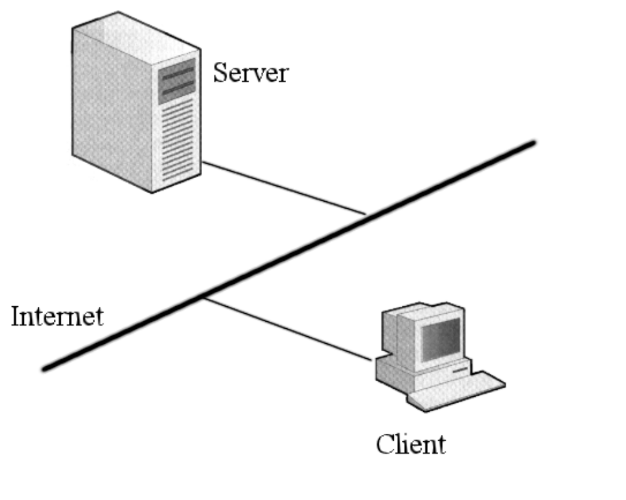
In definitiva, la soluzione migliore per salvaguardare la sicurezza del laboratorio, pur con le restrizioni imposte dal browser, appare la seguente:
- l’utente col proprio browser accede alla pagina HTML che costituisce una sorta di ‘vetrina’ per il laboratorio virtuale, e il cui URL (Uniform Resource Locator) può essere reso pubblico e propagandato;
- la pagina HTML in questione, oltre a contenere le informazioni relative alle funzionalità offerte dal laboratorio e alle modalità per la registrazione, contiene anche un Applet Tag (es. <APPLET CODE=security.class WIDTH=200 HEIGHT=200> </APPLET>), che avvia un piccolo programma Java sulla macchina locale;
- questo applet stabilisce tramite la classe java.net.Socket una connessione con l’host remoto, su cui si eseguono il server Http che ha fornito la pagina precedente e l’applet ed una applicazione Java stand-alone che funge da server e che si interfaccia direttamente con il laboratorio;
- l’applet richiede all’utente di inserire la propria login e la propria password, le cripta e le spedisce al server, il quale controlla nella propria Matrice degli Accessi (che è una delle strutture che fanno parte del Modello di Sicurezza esaminato in seguito) se l’utente sia registrato e di quali permessi disponga sulle varie risorse del laboratorio;
- se l’utente viene autenticato correttamente e dispone delle autorizzazioni necessarie, l’applet fornisce una interfaccia tramite cui poter comunicare con il server remoto per interagire direttamente sull’impianto, presentando all’utente solo le interfacce relative alle risorse cui ha diritto ad accedere.

2.4 Monitoraggio degli accessi

Il laboratorio non deve solo fornire l’accesso a tutti gli utenti autorizzati che chiedano di instaurare una connessione, ma deve anche vigilare sulla corretta utilizzazione delle risorse da parte degli utenti stessi.
Un primo problema riguarda la condivisione delle risorse; infatti anche se le variabili di stato degli impianti possono essere lette da più utenti contemporaneamente, la loro modifica deve essere opportunamente regolarizzata, in modo che una loro eventuale concorrenza non comporti il danneggiamento dei rispettivi esperimenti o dell’intero impianto. A tale scopo devono essere previsti dei meccanismi di bloccaggio (locking) dei metodi utilizzati per accedere alle strutture dati degli impianti (reali o simulati).
Tali meccanismi di locking saranno semplici da implementare, ma scomodi per l’utente, se la granularità del meccanismo è grossa, ovvero se l’utilizzo di una risorsa da parte di un utente preclude l’accesso a tutti gli altri utenti in attesa che ne facciano richiesta. Viceversa si desidera implementare dei meccanismi con una granularità abbastanza fine, che consenta a quanti più utenti possibile di utilizzare parti differenti della stessa risorsa senza venire in conflitto.
Un ulteriore problema particolare è che il Modello di Sicurezza, oltre ad una Matrice degli Accessi, deve implementare delle strutture più complesse che consentano di stabilire ad esempio quando il sistema sia sovrautilizzato, in modo da poter rifiutare nuovi accessi, sia per motivi di efficienza che per evitare eventuali attacchi del tipo “denial of service” da parte di un utente della rete che cerchi di accaparrarsi tutte le risorse del laboratorio per renderle indisponibili agli altri. In tal modo, ponendo un tetto limite al numero di utenti che possono collegarsi contemporaneamente, il laboratorio potrà garantire agli utenti che sono già collegati una elevata qualità del servizio, soprattutto in termini di velocità di esecuzione dei simulatori.
D’altronde gli utenti già collegati non possono utilizzare per troppo tempo le risorse, poiché ne priverebbero altri utenti in attesa, per cui il laboratorio deve implementare un meccanismo di ‘espulsione’ per quegli utenti che sono collegati da troppo tempo nel caso in cui si sia già dovuta rifiutare qualche nuova connessione per sovraffollamento.

2.5 Esecuzione distribuita dei compiti

Una utile implementazione del server che fornisce l’accesso al laboratorio può essere effettuata utilizzando una struttura Master-Slave, in cui l’host che funge da server per il Laboratorio Virtuale provvede anche a distribuire il carico di lavoro tra vari computer slave che provvedono all’esecuzione delle varie interfacce per gestire gli impianti, i simulatori ed i tutorial.
In tale schema, il server di per sé non ha la capacità di eseguire le interfacce, ma provvede semplicemente a smistare i messaggi alle varie stazioni di lavoro. Per il collegamento tra il Master ed i vari Slave si può ripetere lo stesso collegamento sicuro già implementato tra l’utente ed il Master, ovvero tramite un opportuno socket crittografato.
In ogni caso molto dipende da come sono collegati fisicamente i vari Slave con il Master, in quanto se sono tutti collegati con Internet i problemi da affrontare saranno sicuramente notevoli e sarà per tutti obbligatorio un meccanismo di Packet-Filtering che consenta l’accesso solo con il socket specificato per la comunicazione col Master.
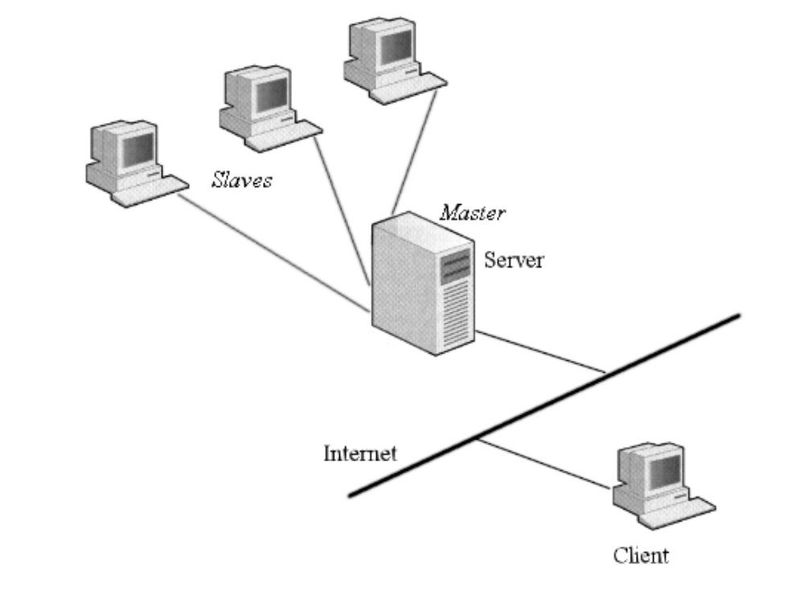

3 - Modello di Sicurezza

Un Modello di Sicurezza è un modello concettuale di alto livello, indipendente dal software, che parte dalle specifiche dei requisiti di protezione del sistema per descrivere le proprietà funzionali e strutturali delle politiche di sicurezza adottate. [Error: Reference source not found]
Tale modello, oltre a permettere agli sviluppatori di fornire una definizione di alto livello dei requisiti di protezione e delle politiche del sistema, consente di produrre una concisa descrizione formale del comportamento del sistema e di dimostrare che il sistema di sicurezza soddisfa alcune proprietà.
Il Modello di Sicurezza da implementare per il Laboratorio Virtuale è un opportuno adattamento del Modello di Bell e La Padula (BLP). Nel seguito saranno dercritte le strutture dati che si ritengono necessarie.

3.1 Access Matrix

La struttura dati fondamentale è ovviamente costituita dalla Access Matrix ‘M’ (Matrice degli Accessi) che memorizza in corrispondenza delle coppie (s,o) se il soggetto ‘s’ può agire sull’oggetto ‘o’.
Nel nostro caso i soggetti disposti sulle righe rappresentano i singoli utenti che possono accedere al laboratorio (una riga per ogni differente login attribuita), mentre gli oggetti disposti sulle colonne saranno i metodi con cui una risorsa del laboratorio può essere manipolata.
Infatti ogni risorsa del laboratorio, sia essa una interfaccia con un impianto reale, con un simulatore o con un tutorial, sarà modellata come un oggetto del linguaggio Java; sarà possibile manipolare ognuno di tali oggetti solo mediante le funzioni che saranno implementate come metodi pubblici di tali oggetti, e saranno questi metodi pubblici quelli che saranno considerati come le colonne ‘o’ della matrice degli accessi.
Ad esempio, un metodo utilizzato per un simulatore può essere quello di esecuzione, mentre per un impianto si avranno metodi per monitorare le variabili di stato e per agire sugli attuatori, mentre per i tutorial i metodi saranno quelli per la sola lettura o anche per la scrittura.
In corrispondenza di una coppia soggetto/oggetto, l’elemento della matrice M(s,o) sarà nel caso più elementare costituito da elementi booleani, che indicheranno se l’utente ha il diritto per accedere ai vari metodi per utilizzare le varie risorse del laboratorio o meno.
Allora ad ogni utente verrà consentito l’accesso solo ad un subset dei possibili metodi, con una ‘maschera’ che viene stabilita dal gestore del laboratorio al momento della iscrizione e relativa registrazione dell’utente.
Ad esempio, ad uno studente potrà essere consentito solo l’accesso al metodo per leggere l’oggetto tutorial, mentre ad un docente potrà essere consentito anche l’accesso per il metodo di scrittura.
Con questa implementazione si ottiene una Access Matrix in cui sulle colonne sono disposti i singoli metodi per accedere alle risorse del laboratorio modellate come oggetti, e con questo si ottiene una grana particolarmente fine (la più fine possibile) per l’accesso alle varie risorse del laboratorio.

3.2 Propagazione delle autorizzazioni

E’ possibile pensare a schemi più complessi, in cui gli elementi della Access Matrix non siano puramente booleani; questo è utile soprattutto per progettare un meccanismo di propagazione delle autorizzazioni.
Piuttosto che prevedere solo una gestione centralizzata delle iscrizioni al laboratorio sarebbe utile pensare a dei meccanismi di propagazione; ad esempio il gestore potrebbe voler cedere ad altre strutture remote (ad esempio Università estere) l’onere di assegnare login, password e la ‘maschera’ degli accessi consentiti ad ogni singolo utente di quell’ente remoto.
In questo caso, la matrice degli accessi da implementare non sarà più booleana, ma dovrà prevedere per ogni metodo anche un identificatore che dica se l’utente in questione ha il permesso di propagare l’accesso a quel metodo.
In questo caso il generico elemento M(s,o) della matrice potrà assumere tre possibili valori:
- Permesso consentito e propagabile: è la modalità con cui accede il gestore del laboratorio ed ogni eventuale altro ente che abbia il diritto di iscrivere al laboratorio nuovi utenti.
- Permesso consentito: è il diritto che viene concesso ad un generico utente per farlo accedere ad alcune risorse del laboratorio.
- Permesso negato: l’utente ‘s’ non può utilizzare il metodo ‘o’ per accedere al laboratorio.

Nel caso di autorizzazioni propagate non vi è più un solo gestore del laboratorio, e dunque ogni operazione, comprese quelle relative alle nuove iscrizioni, devono poter essere compiute da qualunque nodo della rete Internet; allora le procedure di registrazione degli utenti dovranno esse stesse essere rese sicure e poter essere eseguite in remoto.

3.3 Current Access Set

Parallelamente alla matrice degli accessi è necessario sviluppare un’altra struttura, ovvero il Current Access Set ‘b’, che tenga conto di quali utenti ‘s’ stanno accedendo in ogni momento alle varie risorse ‘o’ del laboratorio.
Questa struttura dovrà contenere, oltre all’insieme degli accessi attualmente in atto da parte degli utenti, anche le chiavi di sessione correntemente utilizzate per ogni connessione, nonché l’orario in cui la connessione ha avuto inizio.
Tale struttura dati e la seguente sono indispensabili per attuare dei metodi di monitoraggio dell’impianto. Infatti il Current Access Set può essere utilizzato per attuare dei controlli sull’accesso al laboratorio: ad esempio si vorrà probabilmente limitare il numero massimo degli utenti che possono accedere contemporaneamente al laboratorio, e parallelamente si vorrà limitare anche la quota di risorse di sistema che il singolo utente può tenere impegnate, il tutto per non fare degradare troppo le prestazioni lasciando che un solo utente monopolizzi tutte le risorse di calcolo (per i simulatori).
Un ulteriore problema consiste nella gestione delle risorse da parte di più utenti, con meccanismi di locking selettivo che evitino che in scrittura due utenti entrino in concorrenza tentando di utilizzare lo stesso metodo di scrittura per modificare l’oggetto; sarà compito del processo server controllare se si stiano verificando tali situazioni di conflitto.
Inoltre, nel caso di accessi ad un impianto reale, bisogna anche predisporre dei meccanismi che consentano di evitare l’effettuazione di manovre errate, da parte dell’utente, che possano portare l’impianto al danneggiamento o a situazioni di pericolo. La verifica se non si stiano compiendo delle sequenze errate non è modellabile, in quanto dipende fortemente dalla tipologia dell’impianto stesso, per cui questo singolo problema è lasciato all’implementatore dell’interfaccia del singolo impianto.

3.4 User History

Oltre alla Access Matrix e al Current Access Set è necessaria una ulteriore struttura dati che contenga le login e le corrispondenti password di tutti gli utenti che possono accedere al laboratorio.
In questa struttura, detta User History, possono anche essere memorizzate informazioni riguardanti le modalità passate di accesso del singolo utente, come ad esempio il tempo totale per cui l’utente è stato collegato al laboratorio, in modo da favorire per il laboratorio l’eventuale implementazione di un meccanismo di accounting che consenta forme di pagamento di entità proporzionale al tempo di effettivo utilizzo.

4 - Protocollo di autenticazione

Il problema da analizzare è quello in cui il gestore del laboratorio vuole che ogni utente, collegandosi con l’host remoto, possa dimostrare con certezza la propria identità, per consentirgli di compiere sulle risorse le operazioni che ha il diritto di eseguire.

4.1 Fase di registrazione dell’utente

La fase preliminare del protocollo è quella in cui avviene la registrazione dell’utente. Al momento della iscrizione formale al laboratorio, il gestore fornisce all’utente che ne faccia richiesta (magari a pagamento) una login ed una password riservata, che sono le uniche informazioni di cui l’utente dovrà disporre per poter accedere al laboratorio da un qualunque browser WWW.
La comunicazione della password dovrebbe avvenire preferibilmente di persona o per raccomandata tramite la posta ordinaria. Per il momento possiamo supporre che il gestore del laboratorio sia a conoscenza esattamente della chiave che ha consegnato all’utente.
Al momento dell’iscrizione vengono fissate le risorse del laboratorio a cui l’utente può accedere. In particolare, se ogni impianto, simulatore o tutorial viene implementato come un oggetto di Java, l’utente potrà avere o meno accesso ai vari metodi dei diversi oggetti, e gli verranno presentati nell’applet solo quelli cui ha diritto di accedere.
Possiamo dunque supporre che solo l’utente, oltre al gestore del laboratorio, conosca la propria password; pertanto quelle determinate risorse del laboratorio possono essere rese accessibili solo a chi presenti quella login e quella password.

4.2 Algoritmi di crittografia

Un protocollo sicuro per lo scambio di tali informazioni tra le due entità, considerato che potrebbero esservi terze parti in ascolto sulla connessione fisica tra i due computer, necessita di due algoritmi di crittografia, uno simmetrico e l’altro asimmetrico (detto “a chiave pubblica”).

Un algoritmo simmetrico è quello in cui un messaggio crittografato utilizzando un certo algoritmo matematico ed una certa chiave viene decrittato usando lo stesso procedimento e la stessa chiave, cioé la crittografazione ed il suo inverso coincidono.
Per questo tipo di algoritmi tutta la sicurezza risiede nell’unica chiave utilizzata per la comunicazione, allora la fase critica è quella in cui le due entità che vogliono comunicare si accordano sulla chiave da utilizzare, in quanto tale chiave non può essere inviata in chiaro sulla rete per non essere soggetta ad intercettazione da parte di intrusi in ascolto sulla connessione fisica tra le due macchine.
Tale algoritmo è quello che può essere utilizzato ‘a regime’ tra le due macchine, una volta che sia stata completata una fase preliminare di connessione e scambio di alcuni parametri.
I più diffusi algoritmi simmetrici sono il DES (Data Encryption Standard) e l’IDEA (International Data Encryption Algorithm), che criptano blocchi di 64 bit utilizzando delle chiavi rispettivamente di 56 e 128 bit.
L’IDEA è probabilmente un algoritmo più sicuro del DES (la sola chiave di lunghezza più che doppia potrebbe bastare a confermare l’affermazione) [Error: Reference source not found], ma quest’ultimo ha dalla sua il vantaggio di essere stato internazionalmente assunto come algoritmo standard per la cifratura dei dati, per cui per il laboratorio virtuale si preferisce adeguarsi alla comunità internazionale ed adottare il DES.

Un algoritmo asimmetrico a chiave pubblica è invece un algoritmo di crittografia di cui può essere resa nota la chiave da utilizzare per la crittografazione, ma è impossibile (con la capacità di calcolo attualmente a disposizione) risalire da questa alla chiave da usare per la decrittazione (che impiega un algoritmo differente da quello della crittografazione).
In questo tipo di algoritmi è dunque necessaria una coppia di chiavi (chiave pubblica / chiave privata) per effettuare la comunicazione tra due entità, e queste due chiavi devono essere gestite dall’entità che deve ricevere il messaggio. Infatti questa entità può rendere nota la chiave pubblica, che viene così utilizzata dall’entità trasmittente per crittografare il messaggio e spedirlo all’entità ricevente, e quest’ultima è l’unica in grado di decifrarlo in quanto è l’unica a possedere la chiave privata.
Nel caso in cui si desideri implementare una comunicazione bidirezionale mediante un algoritmo asimmetrico, entrambe le entità dovrebbero possedere la propria coppia di chiavi pubblica/privata, in modo da comunicare in chiaro quella pubblica ed utilizzare quella privata per la decrittazione. In realtà questa modalità è raramente utilizzata, in quanto si preferisce utilizzare un algoritmo asimmetrico solo per effettuare lo scambio di una chiave comune e proseguire la comunicazione con un algoritmo simmetrico.
Questo algoritmo è allora quello che nel laboratorio può essere utilizzato all’inizio della comunicazione per fare scambiare tra le due parti interessate la chiave da utilizzare per il successivo algoritmo simmetrico; è sufficiente una sola coppia di chiavi pubblica/privata gestite dal server del laboratorio in quanto sarà sufficiente che il server stabilisca una chiave simmetrica e la comunichi al client interessato ad instaurare una connessione.
Gli algoritmi asimmetrici si basano su proprietà matematiche che rendono possibile che il processo di decifrazione sia molto più complesso di quello di cifratura dei dati. La proprietà che in tali algoritmi viene sfruttata più di frequente è la difficoltà della fattorizzazione di numeri molto grandi, e tipicamente il processo di generare una coppia di chiavi pubblica/privata si riconduce alla generazione di numeri primi della lunghezza di svariate centinaia di bit (es. 512 bit) che soddisfino determinate caratteristiche. E’ evidente come tali numeri siano mal gestibili in software (in quanto superano di gran lunga la lunghezza massima consentita dai long int nei linguaggi di alto livello), ed il solo approccio possibile è quello probabilistico (ovvero si cerca di non fattorizzare il numero, ma di generare tanti numeri della lunghezza desiderata finché qualche opportuno test indica che ci siano elevate possibilità che il numero in questione sia primo a uno).
Il più noto algoritmo di crittografia a chiave pubblica è RSA (detto così dai cognomi degli autori, Rivest, Shamir e Adleman), ma il più facile da implementare in software è l’algoritmo Knapsack che non richiede la onerosa generazione di numeri primi a uno di elevata lunghezza, ma si basa solo sulla conoscenza o meno di opportune sequenze di numeri (superincreasing knapsacks) che fungono da chiave privata e da cui possono essere ricavate altre sequenze da utilizzare come chiavi pubbliche.

4.3 Generatore di chiavi casuali

Per completare il protocollo è necessario infine un generatore di chiavi casuali, da utilizzare come chiavi di sessione per l’algoritmo simmetrico. Cioé il server ad ogni richiesta di connessione genererà una chiave casuale per comunicare con ogni singolo client, la invierà al client con l’algoritmo a chiave pubblica (es. Knapsack) e utilizzerà questa chiave casuale per continuare a dialogare con il client mediante l’algoritmo simmetrico (es. DES).
Tale chiave casuale viene indicata con il termine di chiave di sessione in quanto avrà senso solo per la durata della singola connessione di ogni client con il server del laboratorio, dopodiché al momento della disconnessione essa verrà distrutta ed ogni eventuale messaggio in arrivo utilizzante quella chiave verrà scartato. Tipicamente il tempo di vita di ogni chiave di sessione sarà della durata di alcuni minuti, con un limite superiore costituito dal massimo tempo di collegamento concesso ad ogni utente dai meccanismi di monitoraggio dello sfruttamento delle risorse del laboratorio.
Per i nostri scopi sarà sufficiente utilizzare il generatore pseudo-casuale presente in una delle classi di Java, in quanto il periodo di ricorrenza di tale metodo è così elevato da poter essere ritenuto infinito. Si utilizza il termine pseudo-casuale perché tutti i linguaggi che forniscono un generatore random calcolano in realtà i numeri in base ad algoritmi predeterminati, per cui periodicamente (dopo un certo periodo di ricorrenza) le sequenze di chiavi generate si ripetono. Però, come detto, il generatore di numeri casuali incorporato nel linguaggio Java dispone di un periodo di ricorrenza sufficientemente elevato, per cui si può supporre che sia impossibile calcolare quale sarà la prossima chiave basandosi sulla conoscenza dell’ultima generata.
Piuttosto, il meccanismo di generazione casuale può essere reso molto più forte avendo cura di sommare bit a bit ogni nuova chiave generata con la precedente dello stesso utente (opportunamente memorizzata), in modo tale che la sequenza di chiavi non si ripeta ad ogni riavviamento del sistema (cioé non si ripeta ad esempio ogni giorno), ed introducendo al contempo nel sistema una certa aleatorietà dovutà alla casualità con cui si succedono gli accessi dei vari utenti.
Tali chiavi casuali, come detto, sono chiavi di sessione, e come tali vengono memorizzate nella apposita struttura per ogni accesso corrente e vengono cancellate quando termina la connessione; in tal modo sarà utilizzata per la comunicazione una chiave differente non solo per ognuno degli utenti ma anche per ogni singolo accesso dello stesso utente.

4.4 Utilizzo dei due algoritmi

Per implementare tutti i più moderni protocolli di autenticazione sono necessari entrambi gli algoritmi, quello simmetrico e quello asimmetrico a chiave pubblica.
A regime viene impiegato l’algoritmo simmetrico, che è quello che fornisce le maggiori garanzie sulla non decrittabilità dei messaggi anche nel caso in cui un intruso riesca ad intercettare e collezionare una grande quantità di messaggi.
Purtroppo, dal momento che per l’algoritmo simmetrico tutta la sicurezza risiede nella chiave e le due parti per comunicare devono concordare sulla stessa chiave da utilizzare, è necessario un metodo con cui preliminarmente tale chiave possa essere scambiata senza essere inviata in chiaro sulla rete.
Come detto, a tale scopo vengono comunemente impiegati gli algoritmi asimmetrici a chiave pubblica, con i quali il server può comunicare la propria chiave pubblica, in modo che ogni informazione che venga crittografata dai client possa essere decifrata solo dal server stesso che dispone anche della chiave privata.
Tipicamente infatti, nei generici protocolli in cui due entità A e B vogliono comunicare, i due algoritmi vengono utilizzati nel modo seguente:
- A chiede a B la sua chiave pubblica e la riceve in risposta in chiaro;
- A sceglie una chiave di sessione casuale, la cripta con la chiave pubblica di B usando quel dato algoritmo asimmetrico e la spedisce a B;
- B decripta il messaggio usando la sua chiave privata;
- A e B possono iniziare a conversare utilizzando un algoritmo simmetrico e la chiave di sessione che ora conoscono entrambi.

In realtà nel nostro caso tale protocollo va leggermente modificato, in quanto in una struttura client/server l’onere di gestire la chiave privata e quello di generare una chiave casuale di sessione devono per sicurezza gravare entrambi sul server (mentre nell’esempio precedente le due entità compivano rispettivamente l’una o l’altra delle operazioni).

4.5 Schema del protocollo

Nel seguito si adotterà la convenzione seguente:
- - ‘C’ è il client (cioé l’applet dell’utente);
- - ‘S’ è il server (cioé il processo stand-alone remoto che funge da interfaccia del laboratorio);
- - ‘Epublic’ è il processo di crittografazione (encription) del’algoritmo a chiave pubblica;
- - ‘Dprivate’ è il processo di decrittazione dell’algoritmo a chiave pubblica;
- - ‘Skey’ e il processo di crittografia simmetrico;
- - ‘pw’ sono la login e la password dell’utente.

Con la convenzione precedente, in definitiva il protocollo dovrebbe agire come segue:
- il client spedisce al server una generica richiesta di connessione:
C ---- req ----> S
- il server risponde inviando in chiaro la chiave pubblica:
C <---- public ---- S
- il client spedisce al server la login e la password dell’utente criptandola con l’algoritmo a chiave pubblica:
C ---- Epublic(pw) ----> S
- il server decritta la richiesta utilizzando la chiave privata di cui solo esso è a conoscenza:
Dprivate(Epublic(pw))=pw
- il server verifica che login e password siano corrette, genera una chiave casuale ‘session’ da utilizzare per il successivo algoritmo e la rispedisce al client utilizzando l’algoritmo simmetrico ‘S’ e come chiave la password ‘pw’ dell’utente:
C <---- Spw(session) ---- S
- il client decritta il messaggio mediante l’algoritmo simmetrico e la propria password:
Spw(Spw(session))=session
- la comunicazione prosegue con il client che invia le proprie richieste al server mediante l’algoritmo simmetrico e la chiave casuale precedentemente generata ‘session’:
C ---- Ssession(question) ----> S
- ad ogni richiesta del client, il server risponde utilizzando lo stesso algoritmo simmetrico e la stessa chiave di sessione:
C <---- Ssession(answer) ---- S

Client e server possono così continuare a comunicare finché l’utente continua ad interagire con l’interfaccia, e quando l’applet viene chiuso il socket viene disconnesso e la chiave di sessione non sarà più considerata valida.

A - Esempio di Applet Client/Server

Come primo esempio di applicativo Client/Server che somigli a quello necessario per implementare la comunicazione tra l’utente ed il Laboratorio Virtuale si è implementata una coppia di programmi Java.
In particolare, mentre il Server è una applicazione Java stand-alone che può risiedere su una qualunque macchina host di Internet, il Client deve essere un applet eseguibile dall’utente dal proprio browser WWW.
Questo piccolo esempio funzionante costituisce lo scheletro della struttura client/server che sarà utilizzata nel laboratorio: il server è un applicativo che in un primo momento invia ad ogni richiesta una stringa (ad esempio la chiave pubblica), ed il client che la riceve provvede a stamparla sullo schermo dell’applet; successivamente il client risponde inviando un’altra stringa (ad esempio la login e la password dell’utente), e in questo caso sarà il server a visualizzarla su stdout.
Il listato del server è il seguente file ‘server.java’, che compilato con ‘javac server.java’ produce in uscita il formato byte-code ‘server.class’; questo può poi essere eseguito con ‘java server’ e si pone in attesa di richieste sulla porta 4321:

/*
* @(#)server.java
*
* Esempio di server stand-alone
*/

import java.awt.*;
import java.net.*;
import java.io.*;

class server {
public static void main(String args[]) throws IOException {
byte buffer[]=new byte[1024];

System.out.println("Server attivato.");

// Setta il server sul socket con porta 4321
// (aspetta 300 secondi prima del time-out)
ServerSocket sersok;
sersok=new ServerSocket(4321,300);

// Esegue per sempre il ciclo 'listen/accept'
while (true) {
// Accetta la richiesta di un client
Socket sok;
sok=sersok.accept();

// Manda un messaggio (es.chiave pubblica)
OutputStream outstream;
outstream=sok.getOutputStream();

String publicKey="Io sono la chiave pubblica\n";
publicKey.getBytes(0,publicKey.length(),buffer,0);
outstream.write(buffer);

// Legge la risposta del client (es.password)
InputStream instream;
instream=sok.getInputStream();
instream.read(buffer);

// Converte e visualizza la stringa ricevuta
String password=new String(buffer,0);
System.out.println(password);

// Chiude la connessione (non il socket)
sok.close();
}
}
}

Invece quello che segue è il listato dell’applet del client, contenuto nel file ‘client.java’, e compilato con ‘javac client.java’ produce il byte-code ‘client.class’. Questo non andrà eseguito direttamente dal run-time di Java, ma si dovrà scrivere un file HTML contenente un opportuno Applet Tag che faccia riferimento ad esso. Questo applet si collega con il server sapendo che si trova sull’host ‘paperinik’ (nome da adattare a seconda dei casi) alla porta 4321. Ecco il sorgente dell’Applet client:

/*
* @(#)client.java
*
* Esempio di Applet client
*/

import java.applet.*;

import java.awt.*;
import java.net.*;
import java.io.*;

public class client extends Applet {
public void paint(Graphics g) {
byte buffer[]=new byte[1024];

g.drawString("Cerco di connettermi col server...",10,10);

// Apre la connessione con 'paperinik' alla porta 4321
try {
Socket sok;
sok=new Socket("paperinik",4321);

// Legge l'ingresso dal socket (es.chiave pubblica)
InputStream instream;
instream=sok.getInputStream();
instream.read(buffer);

// Converte e visualizza la stringa ricevuta
String publicKey=new String(buffer,0);
g.drawString(publicKey,30,30);

// Scrive il messaggio sul socket (es.password)
OutputStream outstream;
outstream=sok.getOutputStream();

String password="Io invece sono la password\n";
password.getBytes(0,password.length(),buffer,0);
outstream.write(buffer);

// Chiude la connessione ed esce
sok.close();
} catch (IOException e) { }
}
}

Per avviare il client è sufficiente aprire il seguente file ‘client.html’ con ‘appletviewer client.html’ oppure da un apposito browser:

<HTML>
<HEAD>
<TITLE> Applet Client </TITLE>
</HEAD>
<BODY>
<H1> Applet Client tramite Socket </H1>
<APPLET CODE=client.class WIDTH=300 HEIGHT=200></APPLET>
</BODY>
</HTML>

B - Bibliografia

[] J.Gosling e H.McGilton, The Java Language Environment: A White Paper, Sun Microsystems, 1995

[] The Java Language Specification, Sun Microsystems, 1995

[] Basic & Advanced Java Programming, Sun Microsystems, 1995

[] J.Bank, Java Security, Technical Reference, Massachusetts Institute of Technology, 1995

[] W.Cheswick e S.Bellovin, Firewalls and Internet Security, Addison-Wesley, 1995?

[] S.Castano, M.Fugini, G.Martella e P.Samarati, Database Security, Addison-Wesley, 1994

[] B.Schneier, Applied Cryptography (2nd edition), John Wiley & Sons, 1995?

